|  |  |  |  |  |
| --- | --- | --- | --- | --- |
| **W:\96. 기타\미생물실증지원센터(pcmo)_로고logo.png** | | **보도자료** | | **\\192.168.40.251\qm\96. 기타\(재)백신글로벌산업화기반구축사업단_로고logo.png** |
| **배포일시** | 2025. 01. 24.(금) | | **보도일시** | 제한 없음 |
| **보도자료**  **담 당** | 대외협력팀 | 최대건 연구원 | | 061-928-8048 |
| dgchoi23@vaccinecmo.or.kr |

|  |
| --- |
| 미생물실증지원센터, 조선대학교 GMP 교육 성료…  25년 6월 광주전남 최대 GMP 교육시설 오픈  - 01월 09일부터 01월 22일까지 총 2주 교육…전라남도 화순에서 cGMP급 공장시설 체험 |

* **​**전남 화순 미생물실증지원센터(센터장 조민, 이하 센터)는 조선대학교 의생명과학과 학생 등 15명을 대상으로 1월 9일부터 1월 22일까지 2주간 진행한 백신·바이오의약품 GMP 교육 프로그램을 무사히 수료했다고 24일 밝혔다.
* 이번 교육은 전남 화순 백신산업특구에 위치한 센터에서 진행되어 이론교육과 현장실습 교육을 병행하는 커리큘럼으로 진행됐으며, 센터의 최신 GMP시설을 활용한 실습과 함께 업계 동향과 재직자 간담회를 통해 교육생들의 높은 참여를 이끌어냈다.
* 교육과정은 식품의약품안전처에서 시행하는 ‘우수 의약품 제조 및 품질관리 기준(GMP)’을 기준으로, 학생들이 쉽게 이해하도록 이론과 실습을 조화하는 방향으로 설계됐다. 교육 커리큘럼으로 ▲GMP 기초 교육 ▲밸리데이션, 장비 검증 ▲제조소 이론 및 투어 ▲유틸리티(시설 관리) 이론 및 실습 ▲품질관리(QC) 교육 ▲VR(가상 현실) 배양 공정 교육 등이 포함되었으며, 각 분야의 전문가들이 현장 경험을 바탕으로 강의를 진행했다.
* 이론과 실습교육의 조화로 이번 교육의 종합 만족도는 95.9점을 기록하며 높은 점수를 받았다. 특히 공장시설에서 직접 배양과 정제 장비를 실습하고 품질관리(QC) 실습에 큰 관심을 보여 98점이라는 높은 만족도를 거두었다.

* 일부 교육생들은 “실습 위주로 진행돼서 현장감을 느낄 수 있었다”며, “현직자의 면접, 사회생활과 관련된 노하우나 경험담도 매우 유익했다”고 소감을 전했다.
* 센터는 산업통상자원부와 전라남도 화순군이 지원하는 ‘백신산업 전문인력양성사업’을 통해 2025년 6월 교육관을 오픈하며 본격적으로 인력 양성에 나선다. 이를 통해 2026년까지 900명 이상의 수료생 배출을 목표로 하고 있다.
* 2025년 6월 준공 예정인 교육관은 광주·전남권 최대 규모의 GMP 실습이 가능한 첨단 시설로, 바이오제약 산업에 필요한 전문 인력을 양성하는 허브 역할을 할 예정이다. 이는 화순 바이오 특화단지 지정과 더불어 지역 내 GMP 역량 강화 및 첨단 바이오산업 발전에 크게 기여할 것으로 기대된다.

붙임 : 사진자료 2부. 끝.

|  |
| --- |
| 본 저작물은 (재)백신글로벌산업화기반구축사업단 미생물실증지원센터에서 작성한 보도자료로, 출처표시를 하실 경우 자유롭게 활용이 가능합니다. |

**[붙임]**

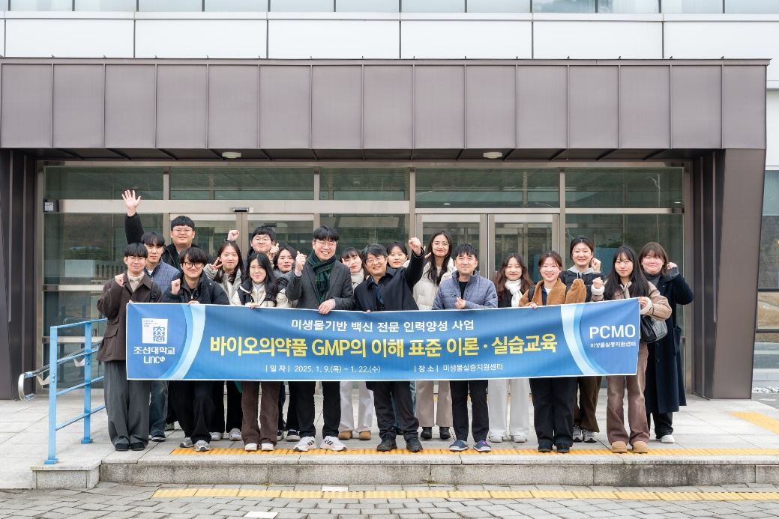

* 조선대학교 의생명과학과 김석준 학과장과 최철웅 교수, 수료생 15명의 모습

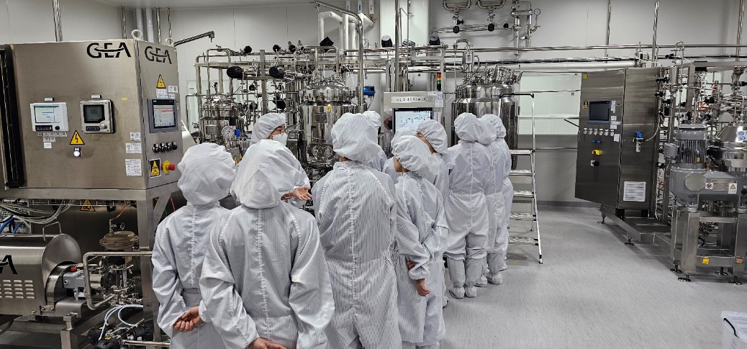

* 배양 실습을 하는 모습